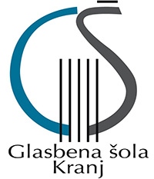

Vsak po svoje

ponedeljek, 24. novembra 2025, ob 18.30

Dvorana Trubarjev trg

PROGRAM

- Isabela Dovžan: Kaj vse se zgodi za dobro jutro
– Isabela Dovžan, klavir, 2. razred

- Pika Križaj: Moj prijatelj klavir
– Pika Križaj, klavir, 2. razred

- Nika Zadražnik: Moja Mici
– Nika Zadražnik, klavir, 1. razred

- Ana Palovšnik: Tigrova kletka
– Ana Palovšnik, klavir, 3. razred

- Ajda Ogris: Variacije v C - duru
– Ajda Ogris, klavir, 3. razred

- Maša Cekič: Jing Jang
– Maša Cekič, klavir, 3. razred

- Lara Markič: Zvezdna noč
– Lara Markič, klavir, 5. razred

- Miona Belić: Strašna hiša
– Miona Belić, klavir, 4. razred

- Meta Kremžar: Rondo
– Meta Kremžar, klavir, 6. razred

- Anja Srakar: Bele sanje
– Anja Srakar, klavir, 5. razred

- Matic Zadražnik: V spomin Halida Beščića
– Matic Zadražnik, klavir, 6. razred

- Greta Dakskobler: Fantazija v d - molu
– Greta Dakskobler, klavir, 6. razred

- Jaka Mrak: = + ≠
– Jaka Mrak, klavir, 3. razred

Organizacija nastopa: | J. Pogačnik

